So close no matter how far
Couldn't be much more from the heart
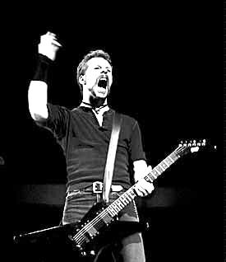
Forever trusting who we are
And nothing else matters
Never opened myself this way
Life is ours, we live it our way
All these words I don't just say
And nothing else matters
Trust I seek and find in you
Every day for us something new
Open mind for a different view
And nothing else matters
Never cared for what they do
Never cared for what they know
But I know
Never cared for what they say
Never cared for games they play
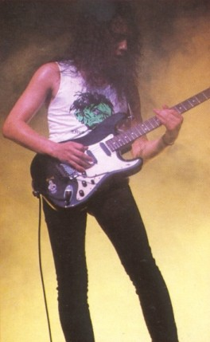
Never cared for what they do
Never cared for what they know
But I know

New blood joins this earth
And quickly he's subdued
Through constant pained disgrace
The young boy learns their rules
With time the child draws in
This whipping boy done wrong
Deprived of all his thoughts
The young man struggles on and on he's known
A wow unto his own
That never from this day
His will they'll take away
What I've felt
What I've known
Never shined through in what I've shown
Never be
Never see
Won't see what might have been
What I've felt
What I've known
Never shined through in what I've shown
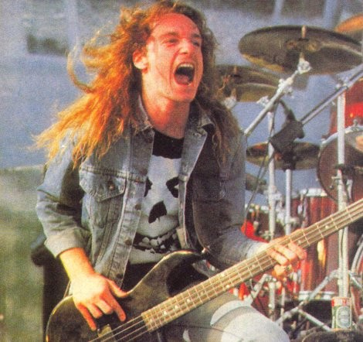
Never free
Never me
So I dub thee unforgiven
They dedicate their lives
To running all of his
He tries to please them all
This bitter man he is

Throughout his life the same
He's battled constantly
This fight he cannot win
A tired man they see no longer cares
The old man then prepares
To die regretfully
That old man here is me
You labeled me. I´ll label you. So i dub the unforgiven
Tak blízko, nezáleží, ako ďaleko
nemohlo to byť príliš ďalej od srdca
aby ste navždy rozmýšľali, kto sme,
inak na ničom inom nezáleží.
Nikdy som neotvoril sám túto cestu
život je náš, žijeme ho podľa seba
všetky tieto slová nehovorím len tak
inak na ničom inom nezáleží.
Hľadám dôveru a v tebe ju nachádzam
každý deň je pre nás niečo nové
otvor myseľ aj pre iný názor
inak na ničom inom nezáleží.
Nikdy som sa nestaral, čo robia,
nikdy som sa nestaral, čo všetko vedia
a predsa som vedel.
Nikdy som sa nestaral o to, čo hovoria
nikdy som sa nestaral, aké hry hrajú
nikdy som sa nestaral, čo robia,
nikdy som sa nestaral, čo všetko vedia
a predsa som vedel.

Nová krv prichádza na svet
a je rýchlo pokorená
Stálym bolestným ponižovaním
učí sa chlapec pravidlá
Časom začína chápať,
že to bitie spôsobuje iba zlo
Zbavený všetkých myšlienok
mladý muž zápasí ďalej a ďalej
A prisahá si
že už mu nikdy
nevezmú jeho vôľu
Čo som cítil,
čo som vedel,
nikdy sa neprejavilo tým, čo som dával najavo
Nebyť,
nevidieť,
nechcem vidieť, čo by mohlo byť
Čo som cítil
čo som vedel,
nikdy sa neprejavilo tým, čo som dával najavo
Nebyť voľný
Nebyť sám sebou
Tak ti hovorím nezmierený
Celé svoje životy venovali
prenasledovaniu všetkého čo bolo jeho
Skúša všetkým vyhovieť
tento zatrpknutý muž
So svojím jednotvárnym životom
neustále bojoval
Nemôže vyhrať ten boj
Ten unavený muž už sa nesnaží
Starec sa zasa pripravuje
žalostne zomrieť
Ten starec to som ja
Ty si poznamenal mňa
9
ja teba
tak ti hovorím nezmierený

